Белорусский Государственный Технологический Университет

Статько Герман Вячеславович

1 курс

8 группа

1 подгруппа

Основы программной инженерии

Лабораторная работа №4

4)

**Словесно-формульное описание**

1. Ввести символ

2. Если код символа попадает в диапазон от 30 в шестнадцатеричной системе

счисления (0х30) до 39 в шестнадцатеричной системе счисления (0х39)

включительно, то п.3, в противном случае п.5.

3. Вывести «Это цифра», символ цифры, ASCII, код символа в таблице ASCII.

4. Перейти к п.12 (конец).

5. Иначе: если код символа попадает в диапазон от 41 в шестнадцатеричной

системе счисления (0х41) до 7A в шестнадцатеричной системе счисления

(0х7A) включительно, то п.6, в противном случае п.8.

6. Вывести «Это латинская буква», символ буквы, ASCII, код символа в

таблице ASCII.

7. Перейти к п.12 (конец).

8. Иначе: если код символа попадает в диапазон от 0xC0 до 0xFF

включительно, то п.9 в противном случае п.11.

9. Вывести «Это русская буква», символ буквы, Windows- 1251, код символа в таблице Windows- 1251.

10. Перейти к п.12 (конец).

11. Вывести «Это не цифра и не буква», символ, код символа в таблице

Windows- 1251

12. КОНЕЦ.

**Псевдокод**

НАЧАЛО

ВВОД символ

ЕСЛИ (<код символа >= 0x30 и код символа <= 0x39>)

ТО <ВЫВОД “Это цифра”, Символ цифры, ASCII, код символа в таблице ASCII>

ИНАЧЕ

ЕСЛИ (<код символа >= 0x41 и код символа <= 0x7A>)

ТО ВЫВОД <“Это латинский символ”, Символ буквы, ASCII, код символа в таблице ASCII>

ИНАЧЕ

ЕСЛИ (<код символа >= 0xC0 и код символа <= 0xFF>)

ТО ВЫВОД <“Это русская буква”, Символ буквы, Windows-1251, код символа в Windows-1251>

ИНАЧЕ

ТО ВЫВОД (<“Это не цифра и не буква”, Символ, Windows-1251, код символа в таблице Windows-1251>)

КОНЕЦ

**Блок-схема**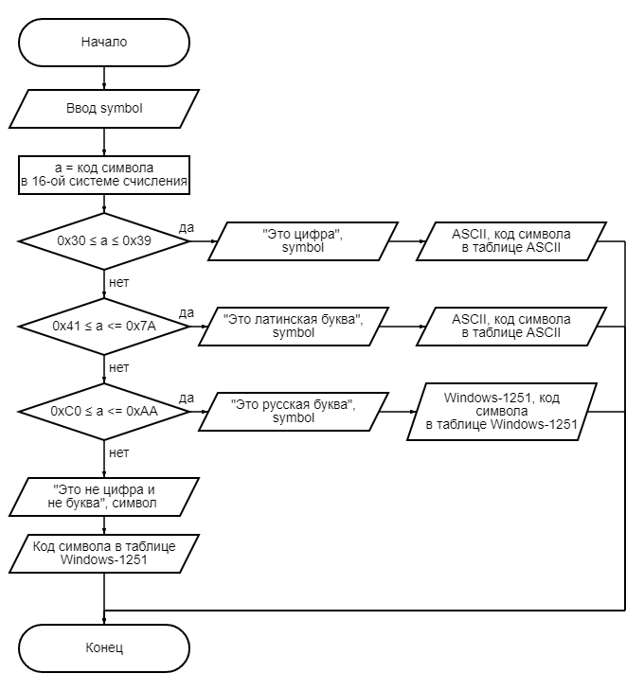

symbol

symbol

a = код символа,

преобразовать a в символ,

symbol = символ a

Введите код символа

5) Для заданий 17 и 18 из лабораторной работы 3 выполнить постановку задачи

и записать алгоритм её решения в следующих формах:

* словесно-формульное описание алгоритма;
* используя псевдокод;
* построить блок-схему алгоритма.

*Определите разницу значений кодов в Windows-1251 для первых пяти букв*

*вашей фамилии в прописном и строчном написании.*

1. **Словесно-формульное описание**

1. Начало

2. Создать цикл от 1 до 5, шаг 1. Eсли i > 5, то перейти к п. 12, иначе перейти к п. 3

3. Ввод символа.

4. Определить код символа, a = код символа

5. Если (192 >= a <= 122 || 65 >= a <= 90), то перейти к п. 6, иначе перейти к п. 8

6. S = a - 32

7. Вывод S - код символа, перейти к п. 2

8. Если (97 >= a <= 122 || 224 >= a <=255), то перейти к п. 9, иначе перейти к п. 11

9. S = a +32

10. Вывод S - код символа, перейти к п. 2

11. Вывод Вы ввели не букву, перейти к п. 2

12. Конец

**2) Блок-схема**

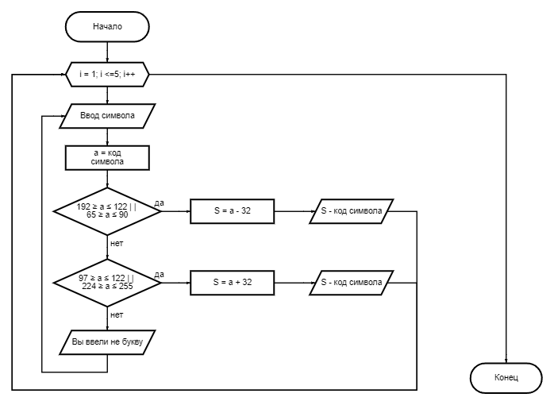

**3) Псевдокод**

НАЧАЛО

НАЧАЛО ЦИКЛА

ОТ 1 до 5 с шагом 1

ПОВТОРЯТЬ

ВВОД символ

ВЫЧИСЛИТЬ код символа

ВЫЧИСЛИТЬ a = код символа

ЕСЛИ (192 >= a <= 223 || 65 >= a <= 90)

ТО S = a - 32

ВЫВОД <S – код символа>

ИНАЧЕ

ЕСЛИ (97>= a <=122 || 224>= a <=255)

ТО S = a +32

ВЫВОД <S – код символа>

ИНАЧЕ

ВЫВОД <Вы ввели не букву>

КОНЕЦ ЦИКЛА

КОНЕЦ

*Опишите словесно алгоритм перевода прописной буквы в строчную для символов в кодировке Windows-1251.*

**1) Словесно-формульное описание**

1. Начало

2. Ввод прописной буквы

3. Определить код прописной буквы

4. Если код прописной буквы совпадает с кодом прописной буквы в Windows-1251 (224 – 255), то перейти к п. 5, иначе перейти к п. 8

5. Вычислить код строчной буквы (Вычесть 32)

6. Преобразовать полученный код в символ

7. Вывод символа, перейти к п. 9

8. Вывод ошибки

9. Конец.

**2) Псевдокод**

НАЧАЛО

ВВОД символ

ОПРЕДЕЛИТЬ код символа

ЕСЛИ (<код символа> = <код прописной буквы Windows-1251>)

ТО ВЫЧИСЛИТЬ код нового символа

ПРЕОБРАЗОВАТЬ код

ВЫВОД символ

ИНАЧЕ

ВЫВОД ошибка

КОНЕЦ

**3) Блок-схема**

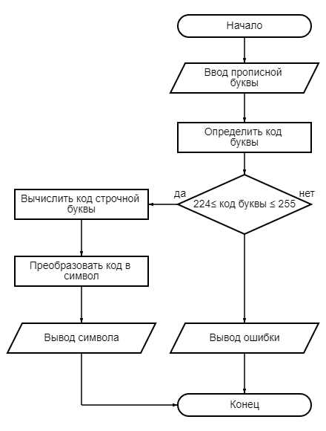

*Составить алгоритм решения задачи для определения меньшего из трех*

*вещественных чисел, введенных с клавиатуры.*

1. **Словесно-формульное описание**
2. Начало
3. Создать цикл от 0 до 2 включительно, шаг 1. Если i > 2, то перейти к п. 5, иначе перейти к п.3
4. Вывод: “Введите число:”
5. Присвоить число a[i], перейти к п. 2
6. Если (a[0] < a[1] && a[0] < a[2]), то перейти к п. 6, иначе перейти к п. 8
7. Вычислить min = a[0]
8. Вывод min, перейти к п. 15
9. Если (a[1] < a[0] && a[1] < a[2]), то перейти к п. 9, иначе перейти к п. 11
10. Вычислить min = a[1]
11. Вывод min, перейти к п. 15
12. Если (a[2] < a[0] && a[2] < a[1]), то перейти к п. 12, иначе перейти к п. 14
13. Вычислить min = a[2]
14. Вывод min, перейти к п. 15
15. Вывод: Вы ввели не цифру
16. Конец
17. **Псевдокод**

НАЧАЛО

НАЧАЛО ЦИКЛА

ОТ 0 до 2 с шагом 1

ПОВТОРЯТЬ

ВЫВОД <Введите >, i + 1, <число: >

ПРИСВОИТЬ a[i]

КОНЕЦ ЦИКЛА

ЕСЛИ (a[0] < a[1] && a[0] < a[2])

ТО ВЫЧИСЛИТЬ min = a[0]

ВЫВОД min

ИНАЧЕ

ЕСЛИ (a[1] < a[0] && a[1] < a[2])

ТО ВЫЧИСЛИТЬ min = a[1]

ВЫВОД min

ИНАЧЕ

ЕСЛИ (a[2] < a[0] && a[2] < a[1])

ТО ВЫЧИСЛИТЬ min = a[2]

ВЫВОД min

ИНАЧЕ

ВЫВОД <Вы ввели не цифру>

КОНЕЦ

1. **Блок-схема**

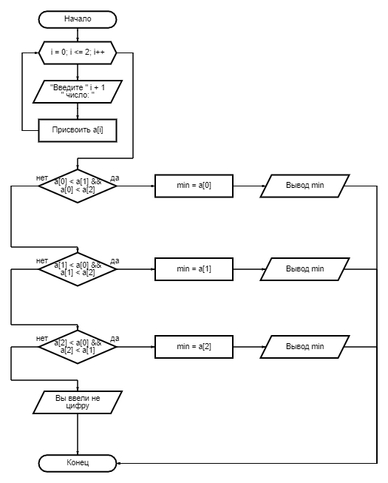

Введите число:

Присвоить число a[i]

*Проснувшись утром, вы почувствовали недомогание. Составьте алгоритм ваших действий в подобной ситуации.*

1. **Словесно-формульное описание**
2. Начало
3. Встать с кровати
4. Подойти к аптечке
5. Открыть аптечку
6. Если (Аптечка == «Римантадин» || Аптечка == «Кагоцел» || Аптечка == «Анаферон» || Аптечка == «Циклоферон»), то перейти к п. 9, иначе перейти к п. 6
7. Сходить в аптеку
8. Купить «Римантадин», «Кагоцел», «Анаферон» или «Циклоферон»
9. Вернуться домой
10. Выпить лекарство
11. Выпить горячий чай
12. Лечь в кровать и постараться поспать
13. Конец

**2) Псевдокод**

НАЧАЛО

Встать с кровати

Подойти к аптечке

Открыть аптечку

ЕСЛИ (Аптечка == «Римантадин» || Аптечка == «Кагоцел» || Аптечка == «Анаферон» || Аптечка == «Циклоферон»)

ТО Выпить лекарство, Выпить горячий чай, Лечь в кровать и постараться поспать

ИНАЧЕ

Сходить в аптеку

Купить «Римантадин», «Кагоцел», «Анаферон» или «Циклоферон»

Вернуться домой

Выпить лекарство, Выпить горячий чай, Лечь в кровать и постараться поспать

КОНЕЦ

**3) Блок-схема**

